CAP367/CAP919
CAPTEUR DE TEMPERATURE ANALOGIQUE-NUMERIQUE
- alimentation : 5VDC
- équipé du DS18B20
- mesure de la température : - 55° à + 125°C
- le module peut se connecter directement sur les entrées/sorties de la carte contrôleur Arduino ou compatible
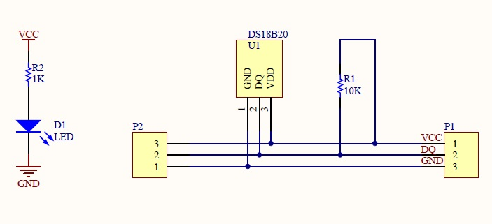
- https://github.com/milesburton/Arduino-Temperature-Control-Library
- librairie onewire
- ds18b20.pdf

